МБДОУ «Пигаревский ДС»

**Памятка для родителей**

**«Как помочь ребенку, сохранить здоровье?»**

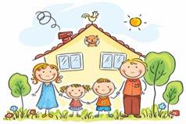

Тьютор:Калашникова Д.С

*Новый день начинайте с улыбки и утренней разминки;

*Соблюдайте режим дня;

*Помните: лучше умная книга, чем бесцельный просмотр телевизора;

*Любите своего ребенка, он – ваш. Уважайте членов своей семьи, они – попутчики на вашем пути;

*Обнимать ребенка следует не менее четырех раз в день, а лучше 8;

*Личный пример по ЗОЖ – лучше всякой морали;

*Используйте естественные факторы закаливания – солнце, воздух, воду;

*Помните: простая пища полезнее для здоровья, чем искусственные яства;

*Лучший вид отдыха – прогулка с семьей на свежем воздухе, лучшее развлечение для ребенка – совместная игра с родителями.